WIELOKRYTERIALNE METODY OCENY I OPTYMALIZACJI

Sprawozdanie





**Imię i Nazwisko: Paweł Tarsała**

**Grupa: I8B3S4**

**Prowadzący: mgr inż. Piotr Jakubowski**

Spis Treści

1. Opis problemu i sformułowanie zadania 3

2. Specyfikacje projektowe 4

3. Wyznaczenie charakterystyk 4

3.1. Wyznaczenie zbioru rozwiązań 4

3.2. Funkcja oceny 6

3.3. Modele preferencji decyzyjnych 6

3.4. Wyznaczenie graficzne $X, Y=FX, Λ, YDR, YNR$ 7

3.5. Wyznaczenie graficzne oraz analityczne 9

3.5.1. Wyznaczenie funkcji dominowania 9

3.5.2. Wyznaczenie ograniczenia dolnego zbioru Y 9

3.5.3. Wyznaczenie zbioru kresów dolnych 10

3.5.4. Wyznaczenie metryki kompromisowej 11

3.5.5. Wyznaczenie przeciwobrazu rozwiązania kompromisowych ($p=2,∞$) 12

4. Załącznik. Kod źródłowy rozwiązania graficznego 13

# Opis problemu i sformułowanie zadania

Dane jest zadanie optymalizacji $(X,F,R_{k})$, gdzie.

1. Zbiór $X⊂R^{3}$ wyznaczają następujące zależności:
$$x_{1}≥1, x_{2}≥2 , x_{3}≥2 \\ x_{1}+x_{2}≥4 \\ x_{1}+x_{3}≥5 \\ x_{2}+x_{3}≥6 \\ x_{1}+x_{2}+x_{3}=10$$

2. Funkcją oceny (kryterium) jest.
$$F\left(x\right)=\left(F_{1}\left(x\right), F_{2}\left(x\right)\right)∊R^{2}, x∊X$$

$$F_{1}\left(x\right)=2x_{1}+3x_{2}+x_{3}-2$$

$$F_{2}\left(x\right)=x_{1}-x_{2}+x_{3}+4$$

3. Modelem preferencji decyzyjnych jest.
$$R_{k}=\left\{\left(y,z\right)∊R^{2}x R^{2} | z∊\left\{y\right\}+Λ_{k}\right\}, k=1,2,3,4 \\ Λ_{1}=\left\{\left(λ_{1},λ_{2}\right)∊ R^{2} x R^{2}\right| z∊ λ_{1}≤0,λ_{2}≤0\} \\ Λ_{2}= \left\{\left(λ_{1},λ_{2}\right)∊ R^{2} x R^{2}\right| z∊ λ_{1}≥0,λ_{2}≥0\} \\ Λ_{3}= \left\{\left(λ_{1},λ_{2}\right)∊ R^{2} x R^{2}\right| z∊ λ_{1}≥0,λ_{2}≤0\} \\ Λ_{4}=\left\{\left(λ_{1},λ_{2}\right)∊ R^{2} x R^{2}\right| z∊ λ_{1}≤0,λ_{2}≥0\}$$

4. Wyznaczyć graficznie zbiory $$X, Y=F\left(x\right), Λ, Y_{D}^{R}, Y_{N}^{R}$$
5. Wyznaczyć graficznie oraz analitycznie zbiory $$d\left(y\right), l_{d}\left(Y,R\right), \inf_{R}Y, {Y_{p=1}^{y^{*}},Y_{p=2}^{y^{*}}Y}_{p=∞}^{y^{*}}, F^{-1}\left(Y_{p=1}^{y^{*}}\right),F^{-1}\left(Y_{p=2}^{y^{*}}\right),F^{-1}\left(Y_{p=∞}^{y^{*}}\right)$$

# Specyfikacje projektowe

Projekt został zrealizowany graficznie za pomocą programu gnuplot oraz algorytmu Pm3d. Pozwala on na interaktywne wizualizacje imitujące przestrzeń 3D.

# Wyznaczenie charakterystyk

## Wyznaczenie zbioru rozwiązań

Dla zadanych ograniczeń zbioru wyznaczyłem górne ograniczenia zmiennych. $$x_{3}=10-x_{1}-x_{2} \\ x_{2}=10-x_{1}-x_{3} \\ x_{1}=10-x_{2}-x_{3}$$

|  |  |  |  |
| --- | --- | --- | --- |
| $$x_{1}+10-x_{1}-x_{3}≥4 \\ x_{3}≤6$$ | $$x_{3}+10-x_{2}-x_{3}≥5 \\ x_{2}≤5$$ | $$x_{2}+10-x_{1}-x_{2}≥6 \\ x_{1}≤4$$ | $$x_{3}≥2 \\ 10-x_{1}-x_{2}≥2 \\ x_{2}≤10-x_{1}$$ |

*Rysunek 1.* oraz *Rysunek 2.*  wizualizuje powyższe ograniczenia w przestrzeni trójwymiarowej oraz rzut dwuwymiarowy przestrzeni rozwiązań. *f1(x,y)* oraz *f4(x,y)* to kolejno ograniczenia $x_{1}+x_{2}≥4$ oraz $x_{2}≤10-x_{1}$. Funkcje *f2(x,y) oraz f3(x,y)* są funkcjami pomocniczymi w wyznaczaniu ograniczeń obszaru. Na czerwonym polu zaznaczony jest obszar możliwych rozwiązań.

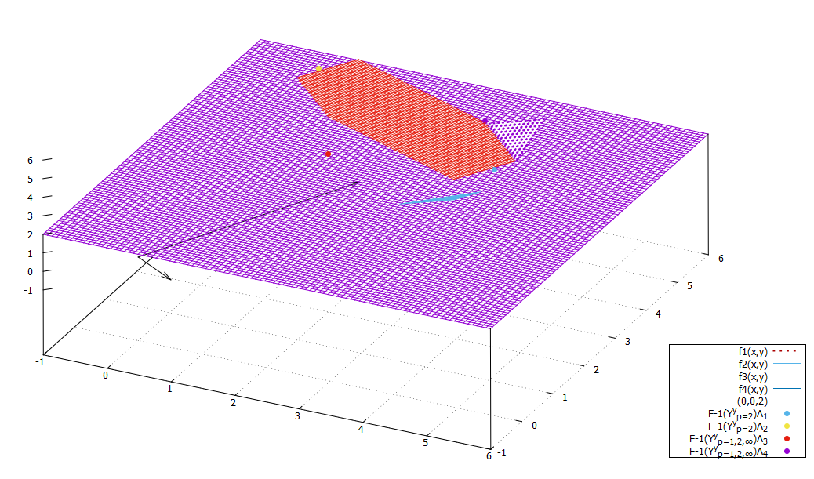

Rysunek 1 Wizualizacja przestrzeni rozwiązań w 3D

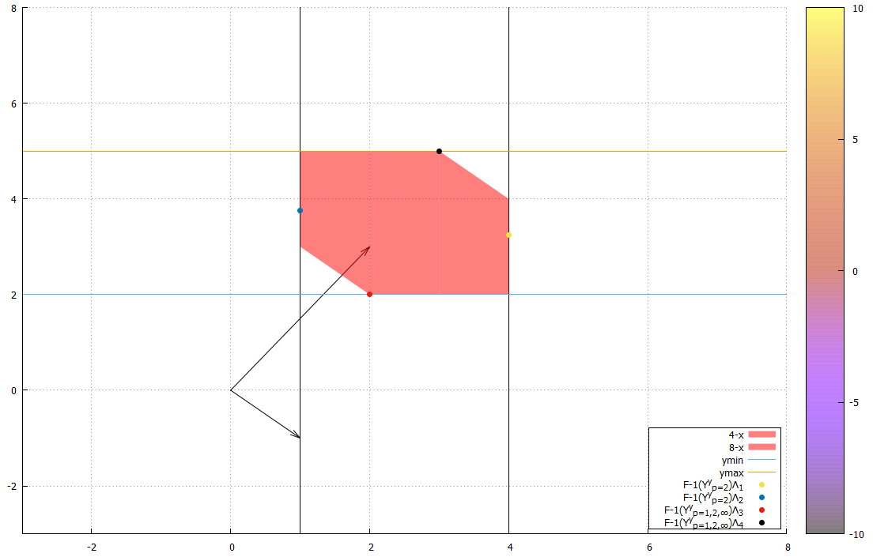

Rysunek 2. Wizualizacja przestrzeni dopuszczalnych rozwiązań w 2D

## Funkcja oceny

Punkty graniczne przestrzeni rozwiązań stanowić będą punkty graniczne przeciwdziedziny $F\left(x\right).$ Z wizualizacji *Rysunek 2.* Wyznaczone punkty to: (1, 5, 4), (3, 5, 2), (4, 4, 2), (4, 2, 4), (2, 2, 6), (1, 3, 6).  
Dla $F\left(x\right)=\left(F_{1}\left(x\right), F_{2}\left(x\right)\right),$ ${ F}_{1}\left(x\right)=2x_{1}+3x_{2}+x_{3}-2$ oraz $F_{2}\left(x\right)=x_{1}-x_{2}+x_{3}+4$ wyznaczone punkty przeciwdziedziny przedstawiają się następująco:

$$F\left(\left(1,5,4\right)\right)=\left(2*1 + 3*5 + 4 – 2, 1 – 5 +4 +4 \right)=(19, 4)$$

$$F\left(\left(3,5,2\right)\right)=\left(2*3 + 3*5 + 2 – 2, 3 – 5 +2 +4 \right)=(21, 4)$$

$$F\left(\left(4,4,2\right)\right)=(20, 6)$$

$$F\left(\left(4,2,4\right)\right)=(16, 10)$$

$$F\left(\left(2,2,6\right)\right)=(14, 10)$$

$$F\left(\left(1,3,6\right)\right)=(15, 8)$$ Obszar przeciwdziedziny jest niezmienny oraz przyczynił się do wyliczenia zbiorów pomagających wyznaczyć elementy najlepsze lub kompromisowe. $F(x)$ została zobrazowana na *Rysunek 3, Rysunek 4, Rysunek 5, Rysunek 6* dla różnych modeli preferencyjnych. $∇F_{1}\left(x\right)$ oraz $∇F_{2}\left(x\right)$ zostały zwizualizowane na *Rysunek 1* oraz *Rysunek 2.*

## Modele preferencji decyzyjnych

Model preferencji został określony przez cztery stożki $Λ_{1}, Λ_{2}, Λ_{3}, Λ_{4}$, gdzie:

$$Λ_{1}=\left\{\left(λ_{1},λ_{2}\right)∊ R^{2} x R^{2}\right| z∊ λ_{1}≤0,λ_{2}≤0\} \\ Λ_{2}= \left\{\left(λ_{1},λ_{2}\right)∊ R^{2} x R^{2}\right| z∊ λ_{1}≥0,λ_{2}≥0\} \\ Λ_{3}= \left\{\left(λ_{1},λ_{2}\right)∊ R^{2} x R^{2}\right| z∊ λ_{1}≥0,λ_{2}≤0\} \\ Λ_{4}=\left\{\left(λ_{1},λ_{2}\right)∊ R^{2} x R^{2}\right| z∊ λ_{1}≤0,λ_{2}≥0\}$$

$Y$ zostało zwizualizowanego dla każdego stożka $Λ_{1}, Λ_{2}, Λ_{3}, Λ_{4}$ odpowiednio na *Rysunek 3, Rysunek 4, Rysunek 5, Rysunek 6*. W celu lepszej wizualizacji stożki zostały przesunięte bliżej obszaru zainteresowania. Pomaga to w lepszym zobrazowaniu, a co za tym idzie łatwiejszemu wyznaczaniu graficznie zbiorów.

## Wyznaczenie graficzne $X, Y=F\left(X\right), Λ, Y_{D}^{R}, Y_{N}^{R}$

Zbiór $X$ został wyznaczony graficznie na podstawie wyznaczania ograniczeń przedziału rozwiązań w podrozdziale *3.1.* Zobrazowanie zbioru w przestrzeni trójwymiarowej znajduje się na *Rysunek 1* zaś dwuwymiarowe rozwiązanie na *Rysunek 2.*

Zbiór $Y$ został wyznaczony w podrozdziale *3.2*. Dla każdego stożka $Λ_{k}, k=1,2,3,4$ wyznaczone zostały różne $Y_{D}^{R}, Y_{N}^{R}$. Graficzne rozwiązania zwierają 4 zobrazowania (jedno dla każdego stożka) *Rysunek 3, Rysunek 4, Rysunek 5, Rysunek 6* przedstawione poniżej. W celach lepszej wizualizacji stożki zostały przesunięte w kierunku obszaru zainteresowania $Y$. Charakterystyki $Y_{D}^{R}, Y_{N}^{R}$ w przypadkach należenia do zbioru pustego nie zostały zawarte na zobrazowaniu.

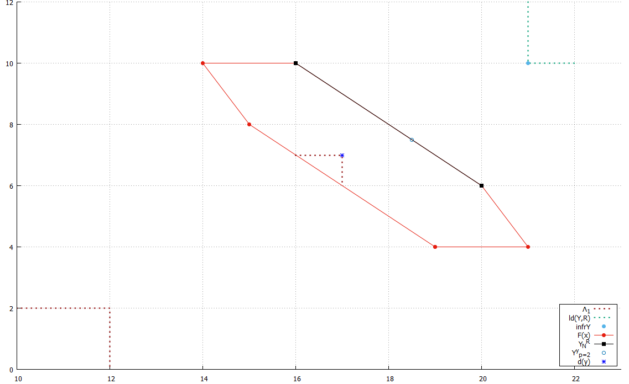

Rysunek 3. Zobrazowanie Y dla stożka $Λ_{1}$.

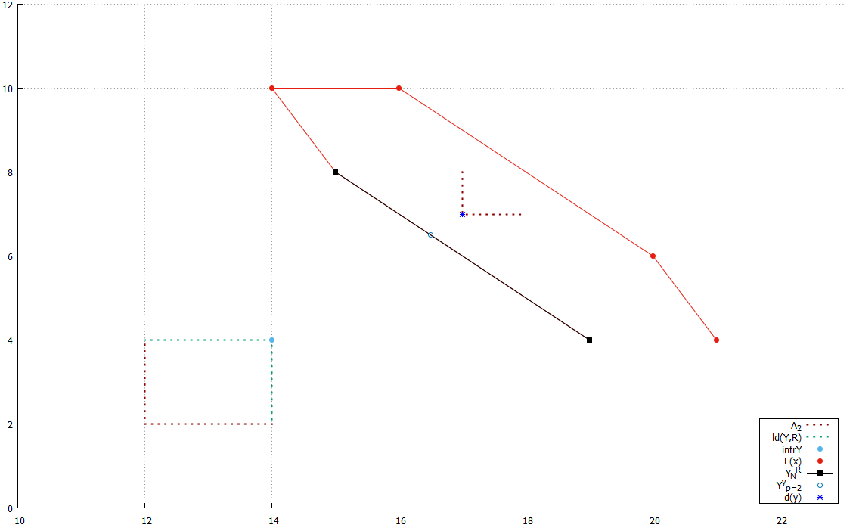

Rysunek 4. Zobrazowanie Y dla stożka $Λ_{2}$.

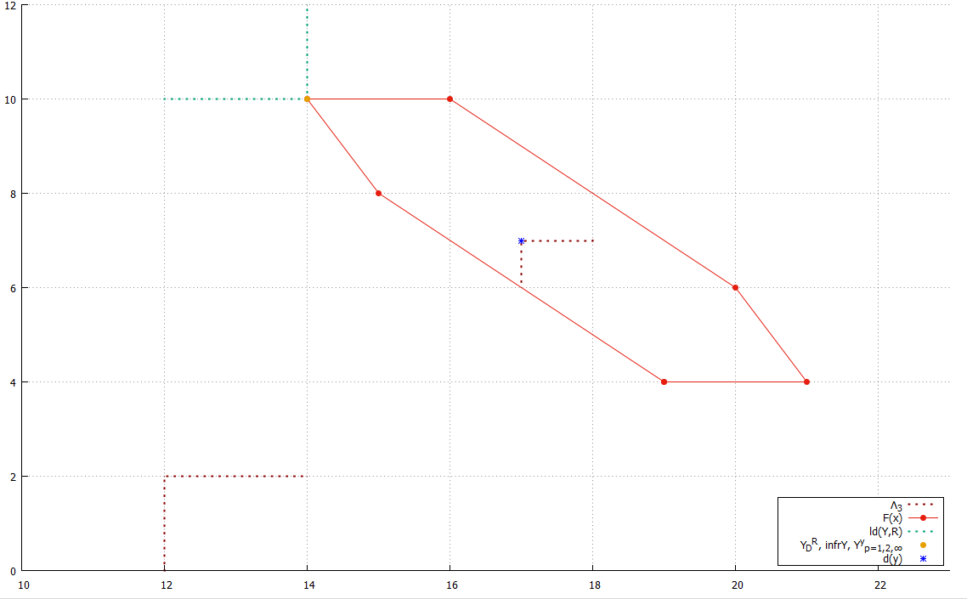

Rysunek 5. Zobrazowanie Y dla stożka $Λ_{3}$.

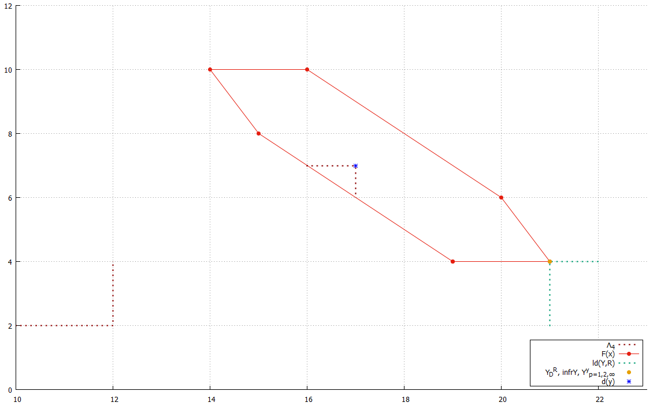

Rysunek 6. Zobrazowanie Y dla stożka $Λ_{4}$.

## Wyznaczenie graficzne oraz analityczne

### Wyznaczenie funkcji dominowania

Funkcja dominowania dla zbioru Y przedstawiona jest wzorem:

$$d\left(y\right)=\left\{z∈B | φ\left(y,z\right)=1\right\}=\left\{z∈B | \left(y,z\right)∈R\right\}$$

Zwizualizowana jest na *Rysunek 3, Rysunek 4, Rysunek 5, Rysunek 6* jako niebieska gwiazdka. Ze względu zawierania się każdego punktu z funkcji dominowania na obszarze $Y$, wyznaczenie analityczne zawiera się w definicji zbioru, ponieważ każdy punkt, który jest w obszarze $Y$ jest punktem lepszym niż punkt poza tym obszarem (zatem także poza obszarem dopuszczalnych rozwiązań).

### Wyznaczenie ograniczenia dolnego zbioru Y

Ograniczenie dolne zbioru Y przedstawione jest wzorem:

$$l_{d}\left(Y,R\right)=\{y∊B|\left(y,z\right)∊R dla każdego z∊Y-\left\{y\right\}\}$$

Dla $Λ_{3}, Λ_{4}$ elementem krańcowym dla ograniczenia dolnego jest punkt najmniejszy $Y_{inf}^{R}$ = $\inf_{R}Y$. Zaś dla $Λ_{1}, Λ_{2}$ punktem krańcowym jest kres dolny $\inf_{R}Y$.

$\inf_{R_{1}}Y=(max\left(F_{1}(x_{i})\right), \max\left(F_{2}\left(x_{i}\right)\right)=(21, 10)$

$$\inf_{R_{2}}Y=(min\left(F_{1}(x_{i})\right), \min\left(F_{2}\left(x_{i}\right)\right)=(14, 4)$$

$$Y_{inf}^{R_{3}}= \inf_{R_{3}}Y=(min\left(F_{1}(x_{i})\right), \max\left(F_{2}\left(x_{i}\right)\right)=(14, 10)$$

$${Y_{inf}^{R_{4}}= inf}_{R_{4}}Y=(max\left(F_{1}(x_{i})\right), \min\left(F_{2}\left(x_{i}\right)\right)=(21, 4)$$

$$l_{d}\left(Y,R_{1}\right)=\left\{\left(x,y\right)∊R \right|{x≥ inf}_{R_{1}}Y_{x}, {y≥ inf}_{R_{1}}Y_{y}\}$$

$$l_{d}\left(Y,R_{2}\right)=\left\{\left(x,y\right)∊R \right|{x≤ inf}_{R_{1}}Y_{x}, {y≤ inf}_{R_{2}}Y_{y}\}$$

$$l_{d}\left(Y,R_{3}\right)=\left\{\left(x,y\right)∊R \right|{x≤ inf}_{R_{1}}Y_{x}, {y≥ inf}_{R_{3}}Y_{y}\}$$

$$l_{d}\left(Y,R_{4}\right)=\left\{\left(x,y\right)∊R \right|{x≥ inf}_{R_{1}}Y_{x}, {y≤ inf}_{R_{4}}Y_{y}\}$$

### Wyznaczenie zbioru kresów dolnych

Zbiór kresów dolnych Y przedstawiony jest wzorem:

$$\inf_{R}Y={\left[l_{d}\left(Y,R\right)\right]}_{sup}^{R}$$

$\inf_{R_{1}}Y=(max\left(F_{1}(x_{i})\right), \max\left(F_{2}\left(x_{i}\right)\right)=(21, 10)$

$$\inf_{R_{2}}Y=(min\left(F_{1}(x_{i})\right), \min\left(F_{2}\left(x_{i}\right)\right)=(14, 4)$$

$$\inf_{R_{3}}Y=(min\left(F_{1}(x_{i})\right), \max\left(F_{2}\left(x_{i}\right)\right)=(14, 10)$$

$$\inf_{R_{4}}Y=(max\left(F_{1}(x_{i})\right), \min\left(F_{2}\left(x_{i}\right)\right)=(21, 4)$$

### Wyznaczenie metryki kompromisowej

Ponieważ rozwiązaniem kompromisowym dla metryki euklidesowej i Czebyszewa jest dokładnie ten sam zbiór $Y_{p=2,∞}^{{y̽}_{2}}$ dlatego też został wyznaczony przeciwobraz rozwiązania kompromisowego dla obu metryk.

$$Y_{p=2,∞}^{y_{2}^{*}}=\left\{y^{2}∊Y\right|R_{p=2,∞}^{y^{*}}\left(y^{2}\right)=\min_{y∊Y}{R_{p=2,∞}^{y^{*}}\left(y\right)}\}$$

Dla $Λ_{2}$ elementy zbioru $Y_{p=2,∞}^{y^{*}}$ mogą zostać analitycznie wyznaczone jako punkt, w którym okrąg o środku w punkcie $y^{*}$ $(14,4)$ jest styczny do prostej $y_{1}+y_{2}-23= 0$, której odcinek należy do zbiory elementów niezdominowanych $Y_{N}^{R_{2}}$. Jest to równoważne z wyznaczeniem prostej ortogonalnej do $y_{1}+y_{2}-23= 0$ przechodzącej przez punkt $y^{*}$ $(14,4)$.   
Prosta prostopadła do prostej $y_{1}+y_{2}-23= 0$ to $y_{1}-y_{2}+b=0$. Po uwzględnieniu punktu $(14,4)$ prosta przyjmuje postać $y_{1}-y_{2}-10=0$. Punkt przecięcia prostych wyznacza układ równań:

$$\left\{\begin{aligned}y_{1}+y_{2}-23= 0 \\ y_{1}-y_{2}-10=0\end{aligned}\right.=> y^{2}=(16.5, 6.5)$$

Odległość $R_{p=2,∞}^{y^{*}}\left(y^{2}\right)=\sqrt{{\left(14-16.5\right)}^{2} {+\left(4-6.5\right)}^{2}} =3.54$

Analogiczny mechanizm postępuje do wyznaczania punktu kompromisowego dla $Λ_{1}$. Pro

$$\left\{\begin{aligned}y_{1}+y_{2}-26= 0 \\ y_{1}-y_{2}-11=0\end{aligned}\right.=> y^{2}=(18.5, 7.5)$$

Odległość $R_{p=2,∞}^{y^{*}}\left(y^{2}\right)=\sqrt{{\left(21-18.5\right)}^{2} {+\left(10-7.5\right)}^{2}} =3.54$

Wizualizacja punktów kompromisowych w przestrzeni $Y$ znajduje się na *Rysunek 3, Rysunek 4, Rysunek 5, Rysunek 6* jako niebieskie niezamalowane kółko.

### Wyznaczenie przeciwobrazu rozwiązania kompromisowych ($p=2,∞$)

Przeciwobraz rozwiązania kompromisowego można przedstawić w następującej formule:

$$F^{-1}\left(Y_{p=2,∞}^{y_{2}^{*}}\right)=\left\{x∊X\right|F_{1}\left(x\right)=16.5, F_{2}\left(x\right)=6.5\}$$

Rozwiązanie kompromisowe dla $Λ_{2}$:

$$F^{-1}\left(Y_{p=2,∞}^{y_{2}^{*}}\right)=\{x∊R^{3}|\left\{\begin{aligned}2x_{1}+3x_{2}+x_{3}-2=16.5 \\ x_{1}-x_{2}+x_{3}+4=6.5 \\ x_{1}+x_{2}+x_{3}=10\end{aligned}\right.$$

$$F^{-1}\left(Y_{p=2,∞}^{y_{2}^{*}}\right)=\{x∊R^{3}|\left\{\begin{aligned}x_{1}+{2x}_{2}=8.5 \\ -2x_{2}=-7.5 \\ x_{3}=10-x_{1}-x_{2}\end{aligned}\right.$$

$$F^{-1}\left(Y_{p=2,∞}^{y_{2}^{*}}\right)=\left\{x∊R^{3}\right|\left\{\begin{aligned}x_{1}=1 \\ x_{2}=3.75 \\ x_{3}=5.25\end{aligned}\right.$$

Rozwiązanie kompromisowe dla $Λ_{1}$:

$$F^{-1}\left(Y_{p=2,∞}^{y_{2}^{*}}\right)=\{x∊R^{3}|\left\{\begin{aligned}2x_{1}+3x_{2}+x_{3}-2=18.5 \\ x_{1}-x_{2}+x_{3}+4=7.5 \\ x_{1}+x_{2}+x_{3}=10\end{aligned}\right.$$

$$F^{-1}\left(Y_{p=2,∞}^{y_{2}^{*}}\right)=\{x∊R^{3}|\left\{\begin{aligned}x_{1}+{2x}_{2}=10.5 \\ -2x_{2}=-6.5 \\ x_{3}=10-x_{1}-x_{2}\end{aligned}\right.$$

$$F^{-1}\left(Y_{p=2,∞}^{y_{2}^{*}}\right)=\left\{x∊R^{3}\right|\left\{\begin{aligned}x_{1}=4 \\ x_{2}=3.25 \\ x_{3}=2.75\end{aligned}\right.$$

Wizualizacja punktów kompromisowych w przestrzeni $X$ znajduje się na zobrazowaniu *Rysunek 1.* W przypadku $Λ_{3},Λ_{4}$ znaleziony został punkt najmniejszy, dlatego wyznaczanie punktu kompromisowego zostało zaniechane. Punkty te na zobrazowaniu *Rysunek 1* zostało uwzględnione w legendzie jako $F^{-1}\left(Y_{p=1,2,∞}^{y_{2}^{*}}\right)$.

# Załącznik. Kod źródłowy rozwiązania graficznego

Link do repozytorium z rozwiązaniem graficznym: <https://github.com/BRUT4LxD/gnuplot>